# I. Pronunciation (trang 4)

**SBT Tiếng Anh lớp 12 trang 4 Unit 1 I. Pronunciation - Global success**  
**1 (trang 4 SBT Tiếng Anh 12 Global Success):** Circle the letter A, B, C, or D to indicate the word whose underlined part differs from the other three in pronunciation in each of the following questions. (Khoanh tròn chữ cái A, B, C hoặc D để chỉ từ có phần gạch chân khác với ba từ còn lại về cách phát âm trong mỗi câu hỏi sau.)  
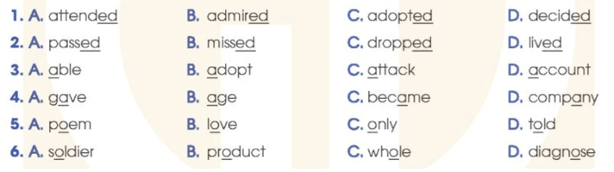  
**Đáp án:**  
  
  
  
  
1. B  
  
  
2. D  
  
  
3. A  
  
  
4. D  
  
  
5. B  
  
  
6. B  
  
  
  
  
**Giải thích:**  
1. Đáp án B phát âm là /d/. Các đáp án còn lại phát âm là /ɪd/  
2. Đáp án D phát âm là /d/. Các đáp án còn lại phát âm là /t/  
3. Đáp án A phát âm là /eɪ/. Các đáp án còn lại phát âm là /ə/  
4. Đáp án D phát âm là /ə/. Các đáp án còn lại phát âm là /eɪ/  
5. Đáp án B phát âm là /ʌ/. Các đáp án còn lại phát âm là /əʊ/  
6. Đáp án B phát âm là /ɒ/. Các đáp án còn lại phát âm là /əʊ/  
  
**2 (trang 4 SBT Tiếng Anh 12 Global Success):** Circle the letter A, B, C, or D to indicate the word which differs from the other three in the position of the main stress in each of the following questions. (Khoanh tròn chữ cái A, B, C hoặc D để chỉ từ khác với ba từ còn lại ở vị trí trọng âm chính trong mỗi câu hỏi sau.)  
  
**Đáp án:**  
  
  
  
  
1. B  
  
  
2. B  
  
  
  
  
**Giải thích:**  
1. Đáp án B trọng âm số 2. Các đáp án còn lại trọng âm số 1  
2. Đáp án B trọng âm số 1. Các đáp án còn lại trọng âm số 2  
**Xem thêm lời giải bài tập Tiếng Anh lớp 12 sách Global success hay khác:**  
II. Vocabulary (trang 4, 5, 6, 7)  
III. Grammar (trang 7, 8, 9)  
IV. Reading (trang 9, 10, 11, 12)  
V. Speaking (trang 12, 13)  
VI. Writing (trang 14, 15)